**Projet – Mesure et gestion du risque du marché**

**Rapport synthèse**

**Taha EL GHARBI**

1. **Composition du portefeuille :**

Pour construire notre portefeuille, nous avons choisi 5 actions sur des secteurs économiques différents dont les prix historiques sont téléchargés sur le site https://www.euronext.com/en/markets/paris.

Le portefeuille est constitué des actions des sociétés suivantes :

|  |  |
| --- | --- |
| Sociétés | Secteurs d’activités |
| SANOFI | Santé |
| DELTA PLUS GROUPE | Équipement de protection individuelle |
| ORANGE | Télécommunications |
| EDF | Électricité |
| ADP | Services aéroportuaires… |

Nous avons travaillé avec des données historiques qui portent sur le prix de clôture de ces actions entre le 26 mars 2019 et le 26 mars 2021.

Nous avons commencé par une allocation équipondérée en accordant 20% du capital d’investissement, qui est d’un million d’euros, à chaque action.

À partir de cette allocation théorique, nous allons déduits le montant effectif investi dans le portefeuille qui est de 999 957,31 euros.

1. Calcul de la VaR (Value at Risk) :

Dans cette partie, nous nous intéressons au calcul de la perte potentielle maximal qui peut subir le portefeuille avec un intervalle de confiance de 95%. Pour cela, nous commentons les résultats obtenus du calcul de la VaR paramétrique, la VaR historique et la VaR Conditionnelle.

Nous présentons également les résultats statistiques concernant la distribution du rendement du portefeuille (Espérance, Variance, Skewness, Kurtosis, test de Jarque-Bera).

* + 1. VaR paramétrique et historique du portefeuille équipondéré et optimisé :

|  |  |  |
| --- | --- | --- |
|  | Portefeuille équipondéré | Portefeuille optimisé |
| VaR paramétrique (%) | 2,37% | 1,98% |
| VaR paramétrique (valeur) | 23 713,83 € | 19 847,08 € |
| CVaR(1 jour , 95%) | 3,81% | 2,99% |
| VaR (1 jour , 95%) Historique | 2,23% | 1,78% |
| VaR (1 mois , 95%) Historique | 9,97% | 7,98% |
| Kurtosis | 11,18 | 8,03 |
| Skewness | 11,46 | -1,056 |
| Jarque Bera | 1543,49 | 636,16 |

Pour le portefeuille initial équipondéré :

D’abord, nous commençons par calculer le rendement de chaque action.

Ensuite, sous l’hypothèse que ces rendements suivent une distribution normale, nous calculons leur matrice de variance-covariance.

Le portefeuille initial équipondéré donne une variance de 0,000206573.

Nous utilisons ce résultat pour déterminer la VAR paramétrique VAR = 2,37%.

* Nous remarquons qu’au seuil de 95%, la perte potentielle maximale sur 1 jour est de 2,23%, ce qui correspond à 22278,54€ (avec la méthode historique). Et sur 1 mois correspond à 99632,6785€.
* Au seuil de 95%, la perte potentielle maximale sur 1 jour est de 2,37%, ce qui correspond à 23 713,83 € (sous l'hypothèse de normalité).
* Au seuil de 95% sur un horizon de 1 jour, lorsque la perte dépasse la VaR, en moyenne elle atteindra 3,81%, cela correspond à 38089,78176 €.

Nous remarquons que la distribution des rendements est asymétrique à droite (Skewness=11,46 >0) et leptokurtique (Kurtosis=11,18 >3).

À l’aide du test de Jarque-Bera, on trouve la statistique JB = 1543,49.

Selon la table de Khi-deux, pour un niveau de risque de 5% et deux degrés de liberté, nous avons JB > 5,99.

Cela permet de rejeter l’hypothèse nulle (H0 : les rendements suivent une distribution normale) et conclure que la distribution des rendements du portefeuille ne suit pas une loi normale.

Pour le portefeuille optimisé :

* Nous remarquons qu’au seuil de 95%, la perte potentielle maximale sur 1 jour est de 1,78% (avec la méthode historique), ce qui correspond à 17 837,57 €. Et sur 1 mois cette perte vaut 79 772,05 €.
* Au seuil de 95%, la perte potentielle maximale sur 1 jour est de 1,98%, ce qui correspond à 19 847,08 € (sous l'hypothèse de normalité).

Au seuil de 95% sur un horizon de 1 jour, lorsque la perte dépasse la VaR, en moyenne elle atteindra 2,99%, ce qui correspond à 29 864,31 €.

On remarque que la distribution des rendements est asymétrique à gauche (Skewness= -1,056 <0) et leptokurtique (Kurtosis=8,03 >3).

A l’aide du test de Jarque-Bera, on trouve la statistique JB = 636.16.

Selon la table de Khi-deux, pour un niveau de risque de 5% et deux degrés de liberté, nous avons JB > 5,99.

Cela permet de rejeter l’hypothèse nulle (H0 : les rendements suivent une distribution normale) et conclure que la distribution des rendements du portefeuille ne suit pas une loi normale.

* + 1. VaR paramétrique et historique du portefeuille simulé initial et optimisé :

|  |  |  |
| --- | --- | --- |
|  | Portefeuille initial  simulé | Portefeuille simulé  optimisé |
|  |
| VaR paramétrique (%) | 2,37% | 1,98% |
| VaR paramétrique (valeur) | 23 713,83 € | 19 847,08 € |
| CVaR(1 jour , 95%) | 3,73% | 2,99% |
| VaR (1 jour , 95%) Historique | 2,24% | 1,78% |
| VaR (1 mois , 95%) Historique | 10,03% | 7,98% |
| Kurtosis | 4,532 | 3,33 |
| Skewness | 0,309 | 0,137 |
| Jarque Bera | 58,407 | 3,9435 |

Pour le portefeuille initial simulé :

* Nous remarquons qu’au seuil de 95%, la perte potentielle maximale sur 1 jour est de 2,24%, ce qui correspond à 22419,37645 € (avec la méthode historique). Sur 1 mois, cette perte vaut 100262,4995 €.
* Au seuil de 95%, la perte potentielle maximale sur 1 jour est de 2,37% et qui correspond à 23 713,83 € (sous l'hypothèse de normalité).
* Au seuil de 95% sur un horizon de 1 jour, lorsque la perte dépasse la VaR, en moyenne elle atteindra 3,73% (37260,51726 €).

Nous remarquons que la distribution des rendements est asymétrique à droite (Skewness=0,309 >0) et leptokurtique (Kurtosis=4,532>3).

À l’aide du test de Jarque-Bera, on trouve la statistique JB = 58,407.

Selon la table de Khi-deux, pour un niveau de risque de 5% et deux degrés de liberté, nous avons JB > 5,99.

Cela permet de rejeter l’hypothèse nulle (H0 : les rendements suivent une distribution normale) et conclure que la distribution des rendements du portefeuille ne suit pas une loi normale.

Pour le portefeuille simulé optimisé :

* Nous remarquons qu’au seuil de 95%, la perte potentielle maximale sur 1 jour est de 1,78% (avec la méthode historique) et sur 1 mois 7,98%.
* Au seuil de 95%, la perte potentielle maximale sur 1 jour est de 19 847,08 € (sous l'hypothèse de normalité).
* Au seuil de 95% sur un horizon de 1 jour, lorsque la perte dépasse la VaR, en moyenne elle atteindra 2,99%.

On remarque que la distribution des rendements est asymétrique à droite (Skewness= 0,137) et leptokurtique (Kurtosis=3,33>3).

A l’aide du test de Jarque-Bera, on trouve la statistique JB =3,9435.

Selon la table de Khi-deux, pour un niveau de risque de 5% et deux degrés de liberté, nous avons JB < 5,99.

Cela permet d’accepter l’hypothèse nulle (H0 : les rendements suivent une distribution normale) et conclure que la distribution des rendements du portefeuille suit une loi normale.

1. Représentation graphique des rendements :

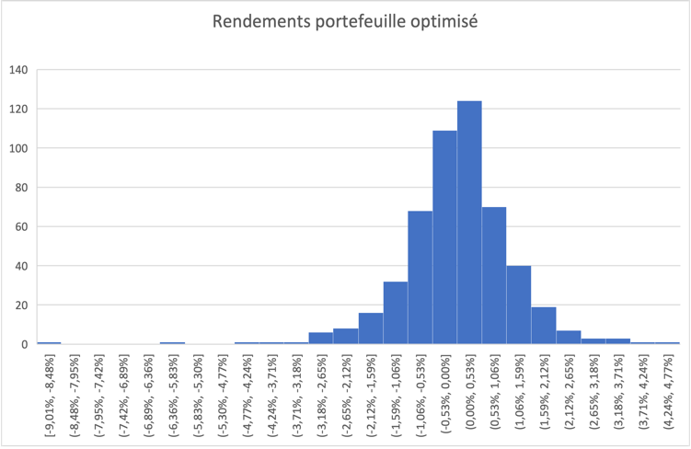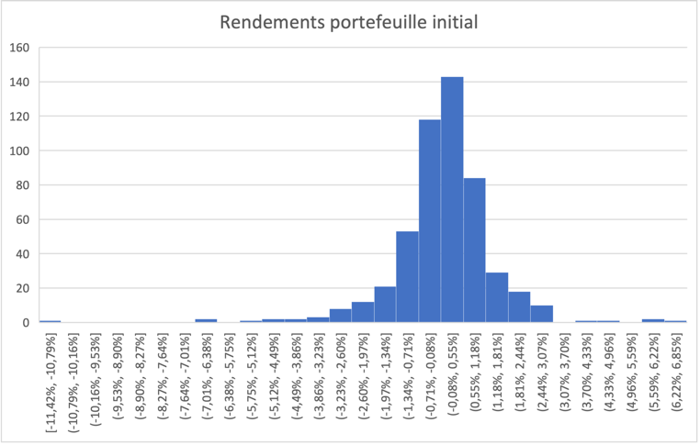

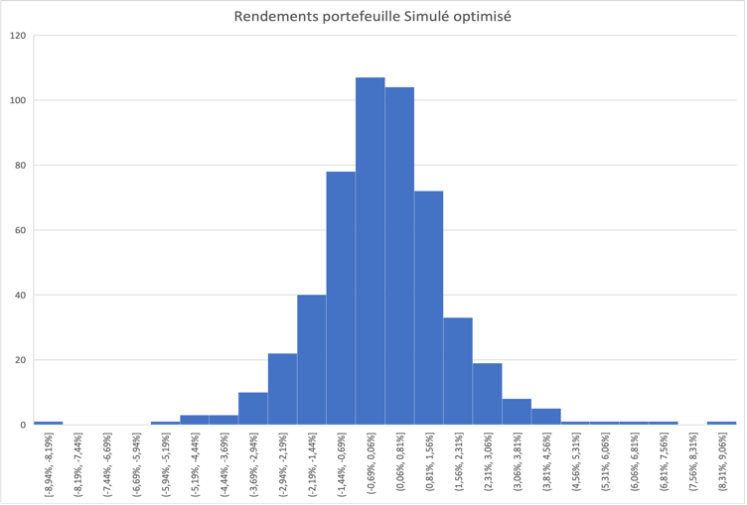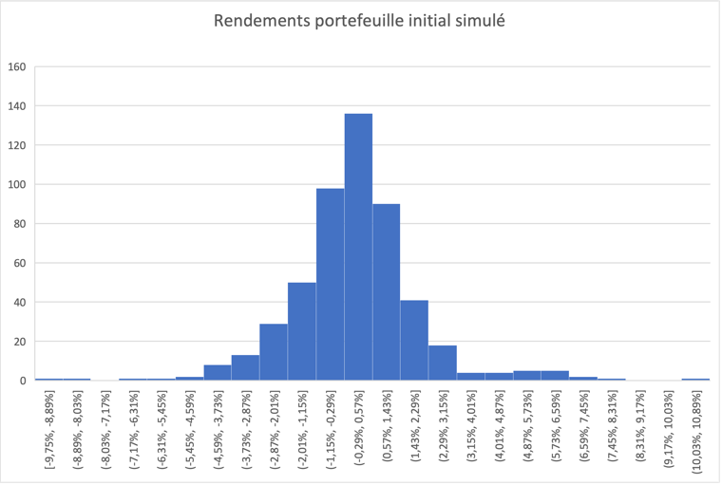

1. Le Stress test :

Dans cette partie, nous avons choisi La crise bancaire et financière de la fin de l'été 2008 comme un scénario historique perturbant pour tester la résilience de notre portefeuille de VaR minimale.

On choisit les prix correspondent aux deux dates suivantes : 15/09/2008 et le 14/11/2008.

Cette phase est fortement marquée par une crise bancaire qui commence durant la semaine du 14 septembre 2008 lorsque plusieurs établissements financiers américains entrent en cessation de paiement.

On calcule le rendement des 5 actions entre ces deux dates, suivi par la performance de chaque action durant cette période, et on présente les résultats obtenus dans le tableau suivant :

|  |  |  |  |  |  |
| --- | --- | --- | --- | --- | --- |
|  | SANOFI | DELTA GROUPE | ORANGE | EDF | ADP |
| 15/09/2008 | 49,68 € | 9,50 € | 19,22 € | 44,73 € | 52,79 € |
| 14/11/2008 | 48,38 € | 7,87 € | 19,58 € | 43,83 € | 44,44 € |
| rendement | -2,62% | -17,13% | 1,87% | -2,02% | -15,82% |
| Part du capital | 44,77% | 18,50% | 30,59% | 3,57% | 2,57% |
| Performance | -1,17% | -3,17% | 0,57% | -0,07% | -0,41% |
| Résultats stress test | -4,25% |  | | | | |
| Optimal Portfolio Loss | -42461,46€ |

Le résultat du stress test nous donne une perte totale de 42 461,46 €.

Nous remarquons que la majorité des actions performent mal sauf l’action ORANGE qui affiche un rendement positif sur la période du test.